Рекомендации по выбору новогодних подарков

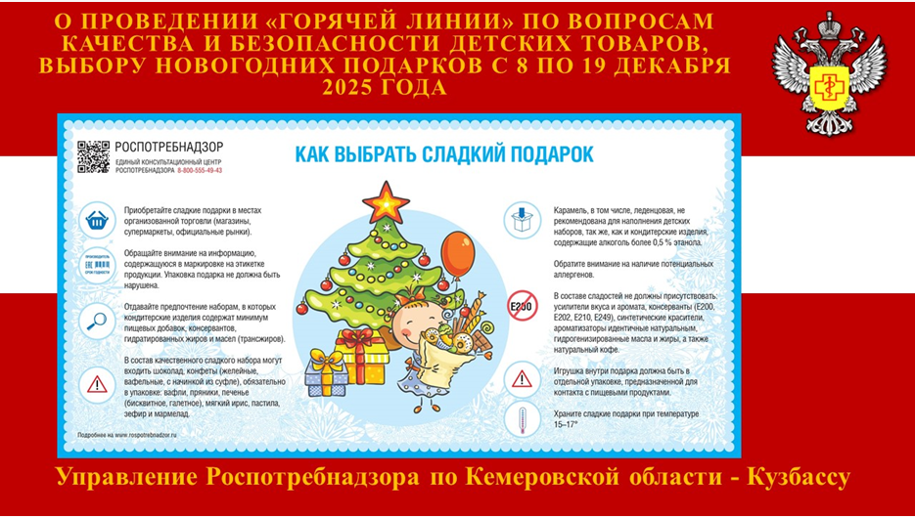

Скоро Новый год и многие хотят порадовать детей наборами со сладостями.
Рекомендуем вам быть внимательными при выборе и придерживаться нескольких правил для того, чтобы приобрести вкусный, качественный и безопасный сладкий подарок. Помните, что делать это лучше в местах организованной торговли (магазины, супермаркеты, официальные рынки).
При покупке обратите внимание на этикетку упаковки, маркировку пищевой продукции, на которой должны быть следующие сведения:
1.наименование товара;
2.состав;
3.количество;
4.дата изготовления;
5.срок годности;
6.условия хранения, в том числе и после вскрытия упаковки;
7.наименование и место нахождения изготовителя пищевой продукции или фамилия, имя, отчество и место нахождения индивидуального предпринимателя – изготовителя пищевой продукции; наименование и место нахождения уполномоченного изготовителем лица; наименование и место нахождения организации-импортера или фамилия, имя, отчество и место нахождения индивидуального предпринимателя-импортера;
8.рекомендации или ограничения по использованию, если товар может причинить вред здоровью потребителей;
9.показатели пищевой ценности;
10.сведения о наличии в пищевой продукции компонентов, полученных с применением генно-модифицированных организмов;
11.единый знак обращения продукции на рынке государств – членов Таможенного союза.
Срок годности устанавливается по самому скоропортящемуся продукту, входящему в состав. Необходимо выбрать набор с самой близкой ко дню покупки датой фасовки – тогда конфеты, вафли и печенье будут более свежими.
При выборе подарков предпочтение стоит отдавать тем, в составе кондитерских изделий которых содержится минимум пищевых добавок, консервантов, гомогенизированных жиров и масел.
Также у вас есть возможность самостоятельно сформировать сладкий подарок, купив любимые конфеты своих детей и оформив их в красивую упаковку.
Обратите внимание на наличие потенциальных аллергенов, к которым относятся ядра абрикосовой косточки, арахис. Их использование в питании детей не рекомендуется. Кстати, карамель (в том числе леденцовая) также не рекомендована для наполнения детских наборов, как и кондитерские изделия, содержащие алкоголь (более 0,5 % этанола).
В состав качественного сладкого набора могут входить шоколад, конфеты (желейные, вафельные, с начинкой из суфле), вафли, пряники, печенье (бисквитное, галетное), мягкий ирис, пастила, зефир и мармелад.
Последние два компонента являются наиболее безвредными ввиду меньшего количества сахара по сравнению с другими сладостями. Помимо этого, в мармеладе и зефире содержится пектин, полезный для пищеварения.
В составе сладостей должны отсутствовать: усилители вкуса и аромата, консерванты (Е200, Е202, Е210, Е249), синтетические красители, ароматизаторы, идентичные натуральным, гидрогенизированные масла и жиры, а также натуральный кофе. Натуральные красители и ароматизаторы допускаются.
Внутри подарка вместе с кондитерскими изделиями может находиться игрушка. Она должна быть в отдельной упаковке, предназначенной для контакта с пищевыми продуктами. Но стоит помнить о возрастных ограничениях и технике безопасности. Так, игрушки для детей до 3 лет не должны содержать натуральный мех и кожу – это достаточно сильные аллергены. Также в игрушке не должно быть стекла и других бьющихся материалов, мелких деталей, в том числе размер которых во влажной среде увеличивается более чем на 5%. Сладкий подарок советуем хранить при температуре 15–17 градусов, иначе из-за нарушений условий хранения шоколад может покрыться белым налетом.
По вашему требованию продавец подарка обязан предоставить документы, подтверждающие качество и безопасность всех составляющих компонентов подарка, а именно – декларации соответствия, транспортные накладные.
Если у вас возникают сомнения относительно качества и безопасности сладких подарков, а также детской одежды, обуви и игрушек, можно обратиться за разъяснениями на Всероссийскую горячую линию Роспотребнадзора по вопросам качества и безопасности детских товаров.

